Compte rendu de visite de chantier
{{ titre_service }}

Chantier :
{{ residence }}
{{ batiments_visites }}
{{ adresse }}
{{ code_postal_ville }}

{{ ref_dossier }} — Visite du {{ date_visite }}

Participants : | Fonction | Entreprise | Contact
{{ participant.nom }} | {{ participant.fonction }} | {{ participant.entreprise }} | {{ participant.contact }}
{{ participant2.nom }} | {{ participant2.fonction }} | {{ participant2.entreprise }} | {{ participant2.contact }}

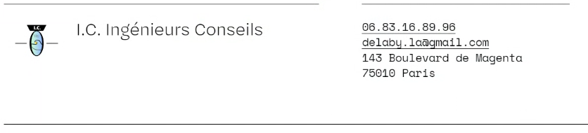

1. Objet de la visite
{{ objet_visite }}

Synthèse des observations
{{ synthese }}

4. Observations détaillées
Le tableau ci-dessous reprend l'ensemble des observations relevées lors de la visite du 27 février 2026, classées par étage (du 10ème au 2ème).
Étage / Façade | Observation / Action | Illustration
{{ obs.etage_facade }} | {{ obs.observation_action }} | [Photo]

5. Conclusions
{{ conclusion }}

